

CITTÀ DI PARABITA
Provincia di Lecce

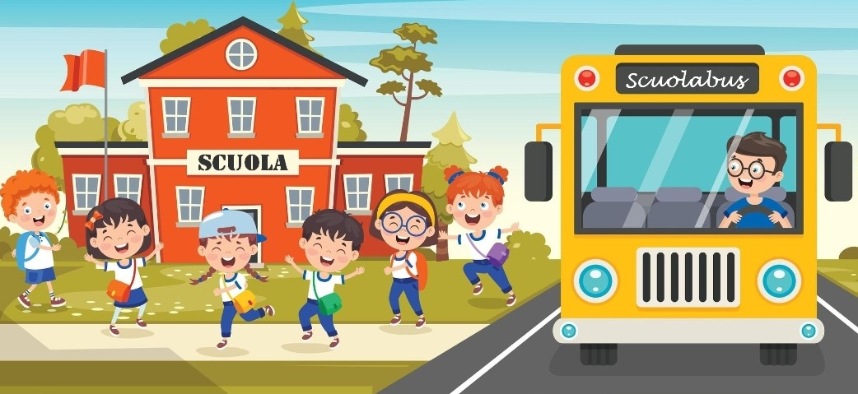

SERVIZIO SCUOLABUS - A.S. 2025 / 2026

PER GLI ALUNNI DELLA SCUOLA PRIMARIA

Le domande vanno presentate
entro e non oltre il 25 AGOSTO ore 12.00 del corrente anno.
Le domande presentate dopo tale termine
saranno accolte solo nei limiti delle residue possibilità.

Il sottoscritto/a _____________________________________________________________
(Cognome e nome del genitore o tutore)

residente a _________________________________________ Prov. ________

in Via _______________________________ n°_________________________

Tel ___________________________ Cell ______________________________

email ____________________________________________________________

Codice Fiscale |__ |__ |__ |__ |__ |__ |__ |__ |__ |__ |__ |__ |__ |__ |__ |__ |

in relazione alla presente domanda di iscrizione al servizio di trasporto scolastico del proprio figlio, valendosi delle disposizioni di cui agli artt. 5, 46 e 47 del T.U. della normativa sulla documentazione amministrativa di cui al D.P.R. n° 445/2000,
consapevole:
- ai sensi degli artt.71, 75 e 76 del D.P.R. n.445/2000, delle responsabilità penali che si assume per falsità in atti e dichiarazioni mendaci, che potranno essere eseguiti controlli diretti ad accertare le informazioni fornite;
- di quanto deliberato con gli atti normativi dall’Amministrazione Comunale in merito alla determinazione delle tariffe dei servizi scolastici e ai relativi regolamenti di utilizzo;
- che in caso di debiti pregressi per lo stesso servizio non potrà utilizzare il servizio;
- che in caso di mancato pagamento della tariffa attribuita, l’Amm.ne Com.le potrà procedere alla sospensione del servizio e comunque al recupero coattivo del credito;
- che in caso di mancato pagamento della tariffa attribuita l’Amministrazione Comunale potrà procedere alla sospensione del servizio e al recupero delle somme dovute nei modi previsti dalla legge;
- che qualsiasi variazione dei dati dichiarati al momento dell’iscrizione e l’eventuale rinuncia al servizio richiesto, dovranno essere tempestivamente comunicati per iscritto all’Ufficio del Comune di Parabita;

D I C H I A R A

- DATI ANAGRAFICI del/della bambino/a per il/la quale si chiede l’iscrizione

(cognome e nome) _______________________________________________________

Sesso: M F‭

Luogo e data di nascita ___________________________________________________

Nazionalità _____________________

- CHE LA SCUOLA presso cui è iscritto/a il/la bambino/a per l’anno scolastico 2025/2026 è la seguente: indicare anche ora di uscita

Scuola Primaria _____________________________________

Classe ____ Sez. ____

Ora di uscita ________________________________________

- DI TROVARSI IN UNA DELLE SEGUENTI CONDIZIONI (Barrare una o più caselle):

- Alunni segnalati dall’Assistente Sociale comunale, previa relazione sociale e comunicazione della stessa entro l’inizio dell’anno scolastico;
- Residenza anagrafica del nucleo familiare in zona periferica e/o a notevole distanza dall’Istituto scolastico;

N.B.: A parità di graduatoria, per l’ultimo posto utile si darà precedenza alle domande dei genitori dei bambini che sono entrambi lavoratori e, in caso di ulteriore parità, le domande pervenute prima al protocollo dell’ente nei termini di scadenza;

- DI AUTORIZZARE L’AUTISTA a prelevare e riportare lo studente nei punti di raccolta (fermate) stabiliti annualmente dal Comune di Parabita e comunque esclusivamente dalla residenza anagrafica del minore;

- DI ESSERE CONSAPEVOLE che le responsabilità dell’autista e dell’assistente sono limitate al solo trasporto, per cui una volta che lo studente sia sceso alla fermata si conclude ogni onere a suo carico;

- DI IMPEGNARSI, ASSUMENDOSI QUALSIASI RESPONSABILITÀ PENALE E CIVILE A:
- essere presente alla fermata del bus al momento del rientro dello studente da scuola o delegare un adulto di fiducia;
- autorizzare l’autista a lasciarlo/la alla fermata del bus nei pressi della sede scolastica (le responsabilità dell’autista sono limitate al solo trasporto, per cui una volta che lo studente sia sceso alla fermata si conclude ogni onere a suo carico).

- DI RISPETTARE categoricamente la fermata indicata e gli orari stabiliti della scuola;

- DI PRENDERE ATTO che, qualora alla data di scadenza prevista per la presentazione delle richieste di servizio di trasporto scolastico (25.08.2025), il numero di richieste relative alla linea di trasporto afferente la scuola di iscrizione dello studente sia pari o inferiore a n. 6, il Comune di Parabita si riserva la facoltà di non procedere alla effettuazione del trasporto riguardante la linea medesima;

Il PAGAMENTO della quota mensile per il trasporto degli alunni dovrà essere effettuato tramite bollettino Pago-PA (reperibile sul sito istituzionale del Comune o c/o i Servizi Scolastici Comunali) con pagamento anticipato.

Si ESONERANO, qualora ce ne sia l’effettiva necessità, gli utenti segnalati dall’Assistente Sociale Comunale.

Si allega:
- documento di riconoscimento del genitore che richiede il servizio in corso di validità;
- certificazione ISEE in corso di validità (che sarà valida per l’intero anno scolastico) pena la contribuzione massima.

INFORMATIVA SULL’USO DEI DATI PERSONALI

Articolo 13 del Decreto Legislativo 30 giugno 2003 n. 196 - “Codice in materia di protezione dati personali”:
La informiamo che i dati personali richiesti nel presente modulo, da Lei forniti, saranno trattati unicamente per i procedimenti amministrativi in corso e per i controlli previsti dalla Legge, sia in forma elettronica che cartacea. Le informazioni fornite potranno essere utilizzate e comunicate ad Enti e/o soggetti pubblici nei limiti previsti da norma di Legge o regolamenti, o quando ciò risulti necessario per lo svolgimento delle funzioni istituzionali; in particolare; sono trasmessi all’Ente incaricato dell’organizzazione dei percorsi e delle fermate del servizio di trasporto scolastico, alla Società incaricata del servizio di assistenza e vigilanza a favore degli alunni trasportati e alle Istituzioni scolastiche interessate. I diritti dell’interessato in relazione al trattamento dei dati personali sono quelli incaricati nell’art. 7 del decreto sopra citato. Il titolare del trattamento dei dati personali è il Comune di Parabita.

CONSENSO

Il sottoscritto dichiara di possedere i requisiti di Legge in materia di patria potestà.
Con la firma apposta in calce alla presente, sottoscrive quanto sopra dichiarato, ed attesta inoltre il proprio libero consenso al trattamento dei dati per le finalità e con le modalità sopra indicate.

Luogo e data ________________________

Firma del genitore

___________________________________

ISTRUZIONI PER LA CONSEGNA DEL MODULO

La presente domanda va presentata al Comune di Parabita a mezzo PEC all’indirizzo: info.comune.parabita@pec.rupar.puglia.it. In alternativa, potranno essere consegnate all’ufficio protocollo del Comune, negli orari di apertura.
La presentazione va effettuata entro le ore 12:00 del 25 Agosto 2025 per consentire la programmazione del servizio ed una risposta tempestiva alle famiglie richiedenti il servizio.
Pertanto le domande che perverranno dopo il termine sopra indicato saranno accolte solo in presenza di disponibilità di posti sui mezzi già previsti in servizio e non potranno prevedere modifiche di percorsi che comportino incrementi dei tempi di percorrenza.

